Истоки Института филологии и искусств КФУ (далее – ИФИ) восходят ко времени основания Императорского Казанского университета, в котором еще в 1804 г. было создано отделение словесных наук.
В 2011 году, после присоединения к Казанскому федеральному университету Татарского государственного гуманитарно-педагогического университета, существовавшие до этого отдельно и имеющие богатую историю филологический факультет и факультет татарской филологии и истории бывшего КГУ, а также Институт филологии и искусств бывшего ТГГПУ в составе факультетов русской филологии, татарской филологии, иностранных языков и искусств были объединены в единый Институт филологии и искусств Казанского федерального университета.
Сегодня ИФИ – один из самых крупных институтов КФУ, в нем обучаются около 4,5 тысяч студентов, работают более 600 преподавателей и сотрудников.
В институте пять отделений: русской филологии; татарской филологии; романо-германской филологии; переводоведения и межкультурной коммуникации; искусств. Здесь функционируют аспирантура, докторантура и диссертационные советы по защите докторских и кандидатских диссертаций.
Институт филологии и искусств занимает два современных здания, расположенные в историческом центре города и отвечающие новейшим стандартам.
ИФИ имеет устойчивые связи с вузами Германии, Франции, Испании, Польши, Швейцарии, Финляндии, США, Китая, Южной Кореи, Турции, Казахстана и др.
На базе ИФИ функционирует экзаменационный субцентр Кембриджского университета Cambridge ESOL, который осуществляет подготовку и сдачу международных экзаменов по английскому языку для преподавателей, студентов и всех желающих. Сертификаты Cambridge ESOL являются необходимым условием при трудоустройстве и поступлении в учебные заведения за рубежом, входят обязательной частью в эмиграционный пакет документов. Поэтому студенты Казанского университета обладают уникальной возможностью получения, наряду с основным дипломом, и сертификата Кембриджского университета, что открывает им двери в мир неограниченных возможностей.
Вопросами профессиональной ориентации школьников, работы с одаренной молодежью, довузовской подготовки, дополнительного образования, международного языкового тестирования занимается Центр развития карьеры и международной сертификации (т. (843) 293-94-52).
Все иногородние студенты, обучающиеся по очной форме, имеют возможность проживать в Доме студентов, который расположен в десяти минутах ходьбы от учебных зданий Института филологии и искусств, или в Деревне Универсиады-2013, в современном студенческом городке, не имеющем аналога в стране.
Студенческие годы, проведённые в ИФИ, это уникальная возможность проявить себя, обрести свой профессиональный путь, принимать участие в конференциях, фестивалях, конкурсах, найти новых друзей!
Отделение русской филологии
Вниманию тех, кто собирается приобщиться к литературному наследию, освоить ораторское искусство, стать квалифицированным специалистом в области теории и истории языка, истории русской и зарубежной литературы, страноведения. Ваш путь лежит к нам!
Приём планируется осуществить по следующим направлениям бакалавриата и магистратуры: (Очное обучение) 032700.62. Филология. Прикладная филология: русский язык*; 032700.62 Филология. Отечественная филология: Русский язык и литература*; 032700.62 Филология: Преподавание филологических дисциплин*; 050100.62. Педагогическое образование. Русский язык и Иностранный (английский) язык**; 050100.62. Педагогическое образование. Литература и Иностранный (английский) язык**; 032700.68. Филология. Прикладное языкознание***; 032700.68. Филология: Русская литература***; 032700.68. Филология: Преподавание литературоведческих дисциплин в высшей школе и профильных классах***; 032700.68. Филология: Литературное регионоведение***; 032700. 68. Филология: Русский язык***; 032700.68. Филология: Русский язык как иностранный***; 032700.68. Филология: Литература народов зарубежных стран***. Заочное обучение: 032700.62 Филология. Преподавание филологических дисциплин**.
Отделение татарской филологии
Готовит высококвалифицированных специалистов в сфере татарской филологии и гуманитарного знания для работы в области образования, науки, культуры, управления, а также в общественных и молодёжных организациях, редакциях издательств, журналов, газет, радио, телевидения и др.
Приём планируется осуществить по следующим направлениям бакалавриата и магистратуры: (Очное обучение) 050100.62 Педагогическое образование. Родной (татарский) язык и литература и Иностранный (английский) язык**; 050100.62 Педагогическое образование. Родной (татарский) язык и литература и Право**; 050100.62 Педагогическое образование. Родной (татарский) язык и литература и Дошкольное образование**; 050100.62 Педагогическое образование. Родной (татарский) язык и литература и Начальное образование**; 032700.62 Филология. Отечественная филология: татарский язык и литература*; 032700.62 Филология. Прикладная филология: татарский язык и литература, арабский язык (с углубленным изучением истории и культуры ислама)*; 032700.62 Филология. Прикладная филология: татарский язык и литература, информационные технологии*; 036000.62 Интеллектуальные системы в гуманитарной сфере. Разработка и программирование интеллектуальных систем в гуманитарной сфере*; 032700.68 Филология. Татарский язык и литература***; 032700.68 Филология. Татарский язык и литература в межкультурной коммуникации***. Заочное обучение: 032700.62 Филология. Отечественная филология: татарский язык и литература**. Сокращённое обучение на базе среднего профессионального образования: 050100.62 Педагогическое образование. Родной (татарский) язык и литература*.
Отделение романо-германской филологии
Здесь можно стать квалифицированным, конкурентоспособным специалистом в области английского, французского, немецкого, испанского, итальянского языков, получить сертификаты международного уровня.
Приём планируется осуществить по следующим направлениям бакалавриата и магистратуры: (Очное обучение) 050100.62 Педагогическое образование. Иностранный (английский) язык и Иностранный (французский или немецкий и т.д.) язык**; 050100.62 Педагогическое образование. Иностранный (французский) язык*; 035700.62 Лингвистика. Теория и практика межкультурной коммуникации (английский и западные языки)*; 032700.62 Филология. Зарубежная филология: Английский язык и литература*; 032700.62 Филология. Зарубежная филология: Испанский язык и литература*; 032700.62 Филология. Зарубежная филология: Немецкий язык и литература*; 035700.68 Лингвистика. Иностранные языки и культуры стран изучаемого языка (английский язык)***; 035700.68 Лингвистика. Иностранные языки и культуры стран изучаемого языка (французский язык)***; 032700.68 Филология. Английский язык***; 050100.68 Педагогическое образование. Преподавание гуманитарных дисциплин в высшей школе***. Сокращённое обучение на базе среднего профессионального образования: 050100.62 Педагогическое образование. Иностранный (английский) язык и Иностранный (французский или немецкий и т.д.) язык*. Заочное обучение: 050100.62 Педагогическое образование. Иностранный (английский) язык**. Сокращённое обучение на базе среднего профессионального образования: 050100.62 Педагогическое образование. Иностранный (английский) язык*.

Отделение переводоведения и межкультурной коммуникации
Отделение дает возможность постичь мир культуры, лингвострановедения, овладеть техниками профессионального перевода, включая синхронный, технический и художественный с разных языков (английский, русский, татарский, немецкий, французский, итальянский).
Приём планируется осуществить по следующим направлениям бакалавриата и магистратуры: (Очное обучение) 032700.62 Филология. Прикладная филология: перевод и переводоведение*; 032700.62 Филология. Прикладная филология: русский язык и литература в межкультурной коммуникации*; 032700.62 Филология. Прикладная филология: татарский и русский языки как иностранные*; 035700.62 Лингвистика. Перевод и переводоведение (английский и второй иностранный языки)*; 032700.68 Филология. Прикладная филология: переводоведение***; 032700.68 Филология. Лингвокультурология***; 032700.68. Филология. Активный билингвизм и сопоставительная филология***; 035700.68 Лингвистика. Перевод и переводоведение***. Заочное обучение: 032700.62 Филология. Прикладная филология: русский язык и литература в межкультурной коммуникации**; 035700.62 Лингвистика. Перевод и переводоведение (английский язык)**.
Отделение искусств
Отделение искусств готовит творческую элиту для Поволжского региона. Здесь вы сможете раскрыть свои интеллектуальные возможности, развить креативные способности и реализовать творческий потенциал в области музыкального, хореографического, изобразительного искусства и дизайна.
Приём планируется осуществить по следующим направлениям бакалавриата и магистратуры: (Очное обучение) 050100.62 Педагогическое образование. Изобразительное искусство и Родной язык и литература**; 050100.62 Педагогическое образование. Изобразительное искусство и Иностранный (английский) язык**; 072500.62 Дизайн. Дизайн*; 050100.62 Педагогическое образование. Хореографическое искусство*; 050100.62 Педагогическое образование. Музыка и Иностранный (английский) язык**; 050100.68 Педагогическое образование. Менеджмент в области музыкального искусства и образования***.
Сокращённое обучение на базе среднего профессионального образования: 051000.62 Профессиональное обучение. Дизайн интерьера (срок обучения: очное 3 года, заочное 4 года); 050100.62 Педагогическое образование. Музыка (срок обучения: очное 3 года, заочное 4 года).

Примечание: высшее профессиональное образование: 62-бакалавр; 68-магистр; срок обучения: * - 4 года, ** - 5 лет; *** - 2 года.

Контакты:
директор - Замалетдинов Радиф Рифкатович
Телефон приемной: (843) 292-42-87,
Факс: (843) 292-42-74
Адрес: 420021, г. Казань, ул. Татарстан, д.2
E-mail: director@ifi.kpfu.ru
Сайт: http://ifi.kpfu.ru
Подготовка к поступлению в институт, языковые курсы: т. (843) 293-94-52.
Сертификация Кембриджского университета по английскому языку: т. (843) 221-33-67.

Схема проезда

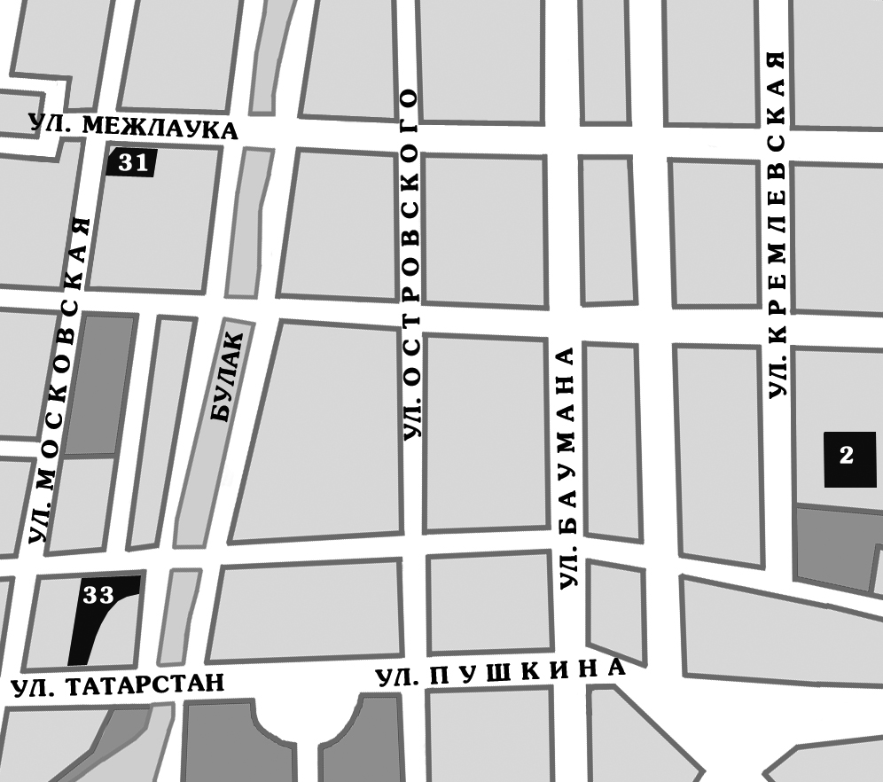

Учебное здание №33 (ул. Татарстан, д. 2). Здесь находятся директорат, отделение романо-германской филологии, отделение татарской филологии, отделение переводоведения и межкультурной коммуникации, Центр развития карьеры и международной сертификации.
Учебное здание №31 (ул. Межлаука, д. 3/45). Здесь находятся отделение русской филологии, отделение искусств.
Учебное здание №2 (ул. Кремлевская, д. 35). Приемная комиссия университета.

Казанский (Приволжский)
федеральный университет

ИНСТИТУТ ФИЛОЛОГИИ
И ИСКУССТВ



Наш адрес:
г. Казань, ул. Татарстан, д. 2

Приемная комиссия:
Адрес: Казань, Кремлевская, 35,
2-й учебный корпус, каб.114

Телефон: (843) 292-73-40

Казань 2012

